***Software Requirements Specification***

**for**

**Jedapus - Aplikasi Pengajuan dan Pencatatan Cuti Karyawan**

**Version 1.0 approved**

**Prepared by**

**1122140004 – Annisa Fitriani Rizky**

**1122140092 – Davina Alifyani**

**1122140050 – Riri Komalasari**

**2025, May 23**

**Table of Contents**

**1. Pendahuluan 1**

1.1. Tujuan Penulisan Dokumen 1

1.2. Audien yang Dituju dan Pembaca yang Disarankan 1

1.3. Batasan Produk 2

1.4. Definisi dan Istilah 2

1.5. Referensi 3

**2. Deskripsi Keseluruhan 4**

2.1. Deskripsi Produk 4

2.2. Fungsi Produk 4

2.3. Penggolongan Karakteristik Pengguna 4

2.4. Lingkungan Operasi 5

2.5. Batasan Desain dan Implementasi 5

4.1. Dokumentasi Pengguna 6

**5. Kebutuhan Antarmuka Eksternal 6**

5.1. User Interfaces 6

5.2. Hardware Interface 6

5.3. Software Interface 6

5.4. Communication Interface 6

**6. Functional Requirements 6**

6.1. Use Case Diagram 6

6.2. Use Case 1 6

6.3. Use Case 2 6

6.4. Class Diagram 6

**7. Non Functional Requirements 6**

**Revision History**

| **Name** | **Date** | **Reason For Changes** | **Version** |
| --- | --- | --- | --- |
| Davina Alifyani | June 1, 2025 | First draft SRS Doc | 1.0 |
| Annisa Fitriani Rizky | June 7, 2025 | Update section 5 | 1.1 |
| Riri Komalasari | June 7, 2025 | Update section 3.2 | 1.1 |
| Davina Alifyani | June 7, 2025 | Update section 4 | 1.1 |

# 

# 

# 

# Pendahuluan

## Tujuan Penulisan Dokumen

Dokumen Software Requirements Specifications (SRS) ini disusun untuk menunjukkan spesifikasi lengkap mengenai kebutuhan fungsional dan non-fungsional dari **Jedapus** - aplikasi pengajuan dan pencatatan cuti karyawan. Dokumen ini akan berfungsi sebagai panduan utama bagi tim pengembang dalam membangun aplikasi berbasis Flutter yang memungkinkan pengguna untuk mengajukan cuti dan juga mencatat riwayat cuti. Dokumen ini juga bertujuan untuk memastikan semua stakeholder memiliki pemahaman yang sama mengenai fitur, batasan, dan spesifikasi teknis aplikasi yang akan dikembangkan.

## Audien yang Dituju dan Pembaca yang Disarankan

Dokumen SRS ini ditujukan untuk berbagai pihak yang terlibat dalam pengembangan dan implementasi **Jedapus** - aplikasi pengajuan dan pencatatan cuti karyawan, antara lain:

* **Pimpinan Manajemen Kampus (Rektor)**: Sebagai pengambil keputusan strategis, mereka dapat mengakses sistem untuk melakukan monitoring dan memberikan persetujuan atas pengajuan cuti.
* **Pihak HRD**: Sebagai pengelola proses cuti, HRD akan menggunakan sistem untuk memverifikasi, menyetujui, dan mencatat pengajuan cuti dari seluruh karyawan.
* **Dosen dan Staf**: Sebagai pengguna akhir, mereka akan menggunakan sistem ini untuk mengajukan cuti dan memantau status pengajuan mereka.
* **Pengembang (Developer)**: Bertanggung jawab membangun sistem berdasarkan spesifikasi teknis dan fungsional dalam dokumen ini.

## Batasan Produk

* Sistem hanya mencakup proses pengajuan, persetujuan, dan pencatatan laporan cuti karyawan.
* Sistem tidak mencakup penghitungan otomatis sisa cuti berdasarkan absensi harian.
* Sistem tidak terintegrasi dengan sistem kehadiran atau payroll kampus.
* Sistem tidak menyediakan fitur pengingat atau notifikasi melalui SMS atau WhatsApp; notifikasi hanya ditampilkan melalui antarmuka sistem.
* Tidak mendukung pengajuan cuti kolektif atau massal, hanya satu per satu.
* Akses sistem dibatasi hanya untuk dosen, staf, HRD, dan pihak manajemen yang berwenang.
* Sistem tidak menyediakan fitur edit pengajuan setelah dikirim, kecuali dibatalkan dan diajukan ulang.

## Definisi dan Istilah

* **Cuti**: Hak karyawan untuk tidak masuk kerja dalam jangka waktu tertentu sesuai peraturan yang berlaku.
* **HRD (Human Resource Development)**: Bagian dari institusi yang bertanggung jawab atas pengelolaan sumber daya manusia, termasuk pengajuan dan pencatatan cuti.
* **Pengguna**: Dosen atau staf yang menggunakan sistem ini untuk mengajukan cuti.
* **Admin HRD**: Pengguna dengan hak akses untuk memverifikasi, menyetujui, atau menolak permohonan cuti.
* **Sistem**: Aplikasi berbasis web yang dikembangkan untuk mengelola pengajuan dan pencatatan cuti.
* **Persetujuan**: Proses yang dilakukan oleh HRD terhadap permohonan cuti untuk diterima atau ditolak.
* **Laporan**: Rekapitulasi data pengajuan cuti yang telah disetujui atau ditolak, yang dapat diakses oleh pihak terkait.
* **Rekam Cuti**: Riwayat cuti yang pernah diajukan dan diproses oleh karyawan.
* **SRS**: Software Requirements Specification, yaitu dokumen spesifikasi kebutuhan perangkat lunak ini.

## Referensi

* Kebijakan lisan dan prosedur cuti yang berlaku di lingkungan kerja Institut Bina Sarana Global.
* Wawancara dengan Tim HRD Institut Bina Sarana Global, 31 Mei 2025.
* Dokumentasi kebutuhan pengguna yang dikumpulkan selama tahap analisis sistem.
* Template SRS berdasarkan IEEE 830 – IEEE Recommended Practice for Software Requirements Specifications.
* Flutter Documentation – <https://docs.flutter.dev/>
* Material Design Guidelines – <https://material.io/design>
* Android Developer Guidelines – <https://developer.android.com/guide>
* Supabase Documentation – <https://supabase.com/docs>
* Dart Programming Language Specification – <https://dart.dev/guides/language/spec>

# 

# Deskripsi Keseluruhan

## Deskripsi Produk

**Jedapus** adalah aplikasi pengajuan dan pencatatan cuti akademik yang dirancang khusus untuk lingkungan kampus. Aplikasi ini menyediakan sistem terintegrasi bagi mahasiswa dan dosen untuk mengajukan izin ketidakhadiran (cuti akademik, izin sakit, kegiatan organisasi, dll.) secara online, serta memungkinkan admin untuk memverifikasi dan merekap data cuti secara efisien.

**Jedapus** dirancang dengan antarmuka yang ramah pengguna, dukungan notifikasi otomatis, dan histori permohonan yang tercatat rapi dalam sistem. Dengan pendekatan digital, **Jedapus** membantu mempercepat proses administratif, mengurangi penggunaan kertas, dan memastikan transparansi dalam pencatatan izin akademik.

## Fungsi Produk

* Dosen dan staf dapat mengajukan berbagai jenis cuti (tahunan, sakit, melahirkan, dan lainnya) dengan mengisi formulir pengajuan digital.
* HRD dapat melakukan monitoring dan proses approval berdasarkan hierarki organisasi, serta mendapatkan laporan riwayat pengajuan cuti.
* Sistem dapat menyimpan data cuti dan menampilkan riwayat pengajuan cuti.
* Pelacakan dan perhitungan otomatis sisa cuti karyawan
* Pemberitahuan atau notifikasi status pengajuan dalam sistem.

## Penggolongan Karakteristik Pengguna

Tabel 1: Karakteristik Pengguna

| **Kategori Pengguna** | **Tugas** | **Hak Akses ke Aplikasi** | **Kemampuan yang Harus Dimiliki** |
| --- | --- | --- | --- |
| Dosen/Staf | Mengajukan cuti, memilih jenis cuti, mengunggah dokumen pendukung, melihat status, sisa, dan riwayat cuti | Formulir pengajuan cuti dengan pilihan tipe cuti, upload dokumen, notifikasi status pengajuan | Mengoperasikan aplikasi Android, memahami proses pengajuan cuti |
| HRD | Review pengajuan, proses persetujuan atau penolakan, mengelola tipe cuti, membuat laporan, monitoring cuti karyawan | Akses penuh data pengajuan, dashboard laporan, pengelolaan tipe cuti, notifikasi pengajuan baru | Memahami sistem pengelolaan cuti, kemampuan analisis data dan pelaporan |
| Rektor | Menyetujui atau menolak pengajuan cuti, melihat laporan, monitoring cuti strategis | Akses persetujuan akhir, dashboard laporan lengkap, notifikasi pengajuan penting | Memahami proses persetujuan cuti, membaca dan menilai laporan |

## Lingkungan Operasi

## Batasan Desain dan Implementasi

Beberapa batasan dalam pengembangan dan penerapan aplikasi **Jedapus** meliputi:

1. Aplikasi tidak dirancang untuk terintegrasi secara otomatis dengan sistem kepegawaian lain di luar platform yang ditentukan, kecuali dilakukan pengembangan tambahan.Hanya tersedia dalam bentuk aplikasi mobile native.
2. Tidak terdapat fitur terintegrasi dengan Email/SMS.
3. Sistem hanya menyimpan data cuti pegawai selama 5 tahun terakhir. Data lebih lama dari itu akan diarsipkan secara manual atau dihapus sesuai kebijakan organisasi.
4. Sistem memiliki hak akses terbatas: Admin (HRD), Rektor, dan Dosen/Staf. Tidak mendukung peran tambahan atau sistem hierarki organisasi yang kompleks.

## 

## Dokumentasi Pengguna

Dokumentasi pengguna yang akan disediakan bersama perangkat lunak meliputi:

1. **Panduan Pengguna (User Manual)**:
   * Format PDF dan versi digital (dapat diakses melalui aplikasi pada menu "Bantuan").
   * Berisi langkah-langkah penggunaan aplikasi, mulai dari login, pengajuan cuti, melihat riwayat, hingga menerima notifikasi.

Semua dokumentasi akan disusun dalam bahasa Indonesia yang mudah dipahami oleh pengguna non-teknis.

# 

# Kebutuhan Antarmuka Eksternal

## User Interfaces

## Hardware Interface

Aplikasi ini berjalan pada perangkat Android dengan spesifikasi minimum sebagai berikut:

* Sistem operasi Android versi 8.0 (Oreo) atau lebih tinggi.
* Resolusi layar minimum 720 x 1280 piksel.
* Mendukung koneksi internet (Wi-Fi atau jaringan seluler).
* Penggunaan memori minimal 2 GB RAM.
* Dukungan sensor standar seperti layar sentuh dan notifikasi (getaran, suara).

Tidak ada antarmuka langsung ke perangkat keras eksternal selain perangkat Android pengguna.

## Software Interface

## Communication Interface

# 

# Functional Requirements

## Use Case Diagram

* + 1. Use Case Diagram Karyawan (Dosen/Staf)

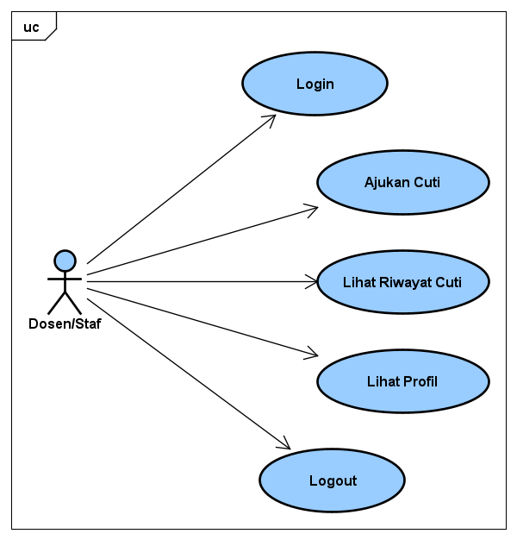

* + 1. Use Case Diagram HRD

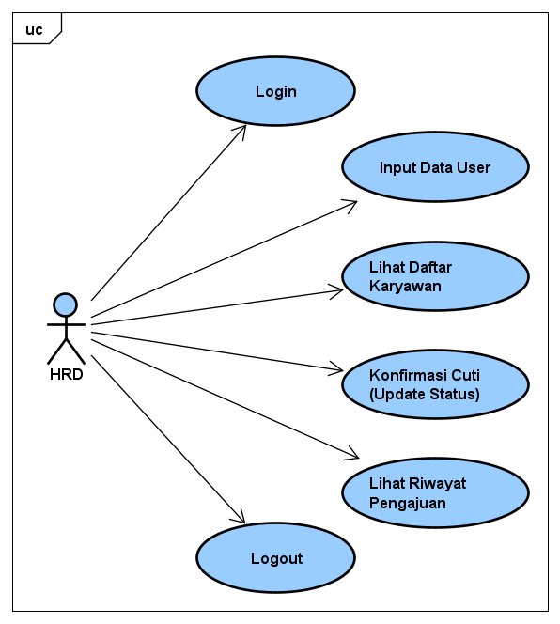

* + 1. Use Case Diagram Rektor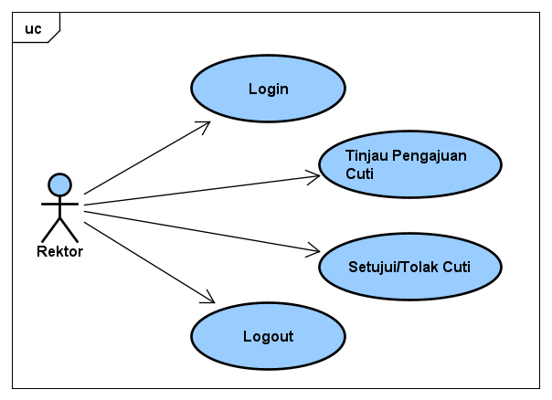

# 

## Use Case Diagram : Ajukan Cuti

### Deskripsi Use Case

Use case ini menjelaskan proses pengajuan cuti yang dilakukan oleh aktor **Dosen/Staf** melalui aplikasi sistem manajemen cuti (Jedapus). Pengguna dapat mengakses menu pengajuan cuti, mengisi formulir pengajuan, dan mengirimkannya ke sistem. Setelah pengajuan dikirim, sistem akan menyimpan data, memberikan notifikasi keberhasilan, dan memperbarui status pengajuan menjadi *"Menunggu"* untuk ditindaklanjuti oleh HRD dan Rektor.

### Stimulus dan Respon

| *Action by user* | *Response from system* |
| --- | --- |
| 1. Membuka aplikasi Jedapus |  |
|  | 1. Menampilkan halaman utama (homepage) |
| 1. Menekan menu “Ajukan Cuti” |  |
|  | 1. Menampilkan halaman form cuti |
| 1. Mengisi form pengajuan cuti |  |
| 1. Menekan tombol “Ajukan Cuti” |  |
|  | 1. Menyimpan data ke basis data |
|  | 1. Jika simpan data berhasil:    1. Menampilkan notifikasi ‘Pengajuan telah terkirim”    2. Memperbarui status menjadi “Menunggu”    3. Menampilkan halaman Riwayat Cuti |
|  | 1. Jika simpan data gagal:    1. Menampilkan pesan error |

### Activity Diagram

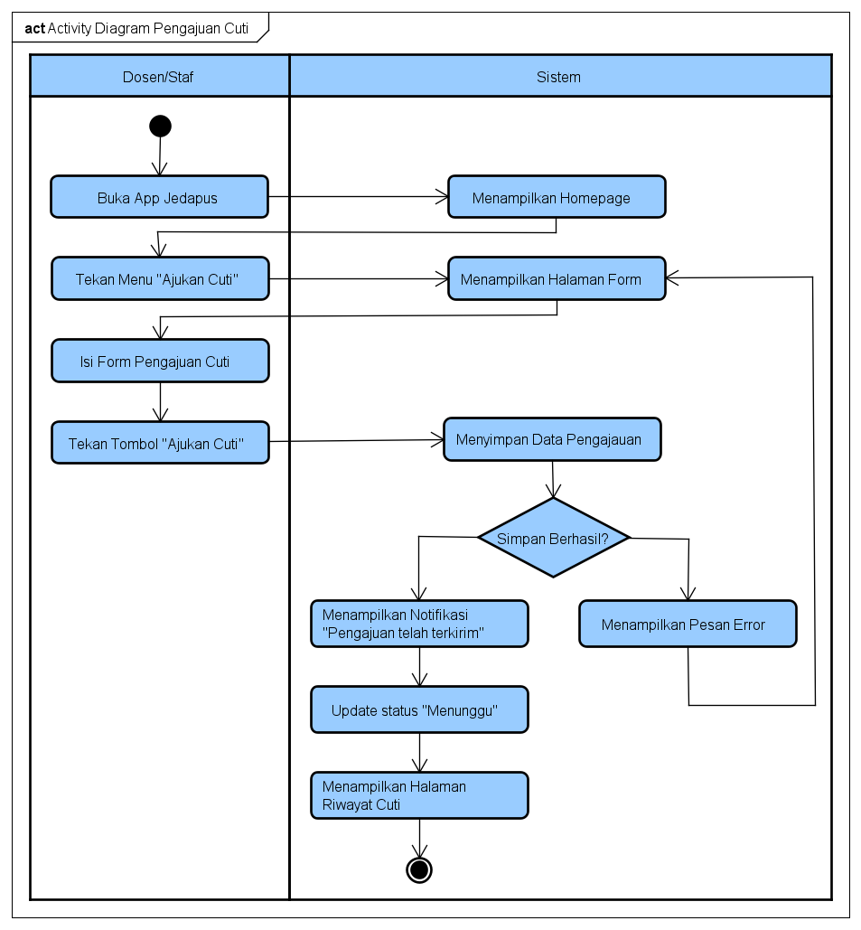

## Use Case 2

## Class Diagram

# 

# Non Functional Requirements

| ID | Parameter | Kebutuhan |
| --- | --- | --- |
| NF-01 | Availability | Aplikasi harus tersedia dan dapat diakses oleh pengguna selama 24 jam sehari dan 7 hari seminggu, kecuali saat pemeliharaan sistem. |
| NF-02 | Reliability | Aplikasi harus memiliki tingkat keberhasilan operasional minimal 99%, dengan toleransi maksimal 1% untuk kegagalan non-kritis. |
| NF-03 | Ergonomy | Antarmuka pengguna harus dirancang agar mudah digunakan, intuitif, dan dapat dipahami tanpa pelatihan khusus oleh pengguna non-teknis. |
| NF-04 | Portability | Aplikasi harus dapat dijalankan pada berbagai perangkat Android dengan minimal versi 8.0 (Oreo) tanpa perlu modifikasi kode utama. |
| NF-05 | Memory | Ukuran instalasi aplikasi tidak boleh melebihi 100 MB, dan penggunaan RAM selama operasional tidak boleh lebih dari 300 MB. |
| NF-06 | Response Time | Aplikasi harus dapat memproses dan menampilkan halaman utama (dashboard) dalam waktu maksimum 3 detik setelah login berhasil. |
| NF-07 | Safety | N/A |
| NF-08 | Security | Data pengguna harus dienkripsi saat disimpan dan dikirim, serta autentikasi harus dilakukan menggunakan token yang unik setiap sesi login. |
| NF-09 | Others 1: Bahasa komunikasi | Semua instruksi, pesan, dan interaksi dalam aplikasi harus menggunakan Bahasa Indonesia yang baku dan mudah dipahami. |
| NF-10 | Others 2: Tampilan logo | Setiap layar aplikasi harus menampilkan logo Global Institute di bagian atas sebagai identitas resmi. |